UDS

MI UNIVERSIDA

NOMBRE DEL ALUMNO

BRAYAN JOSUE HERNANDEZ LOPEZ

DOCENTE

MARIO FERNANDO VILLAFUERTE LOPEZ

MATERIA

TEORIA DEL ESTADO

CUATRIMESTRE

1er.

CARRERA

DERECHO

UNIDAD III ELEMENTOS DEL ESTADO



POBLACION

Se refiere a todos los seres vivos

Del mismo grupo o especie, que

Viven en un área geografía particular.



CONCEPTO DE NACIONALIDAD

Es el derecho humano fundamentalmente

Que establece el vinculo jurídico esencial

Entre el individuo y el Estado.



CONCEPTO DE NACION Y ESTADO

Es un pueblo o un conjunto de personas

Que comparten una identidad colectiva

Llamada nacionalidad y el Estado se configura

Cuando ese pueblo ejerce su soberanía en un

Territorio y bajo un gobierno propio.

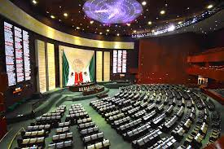

GOBIERNO

Organo superior del poder ejecutivo

De un Estado o de una comunidad política.



ADMISTRACION DEL GOBIERNO

La oficina de la presidencia de la republica,

Las secretarias de Estado, la Consejeria

Juridica del Ejecutivo Federal y los Organos

Reguladores.



SOBERANIA

Poder supremo e ilimitado, tradicionalmente

Atribuido a la nación, al pueblo o al Estado,

Para establecer su constitución y adoptar las

Decisiones políticas.